ZGŁOSZENIE NA BIEG

Bieg po prawa miejskie - Dzieci

.........................................................................................................................................................
(Imię, nazwisko i data urodzenia dziecka – uczestnika biegu)

Ja, ……………………………………………………………………………
(imię i nazwisko, adres rodzica/opiekuna prawnego )

niniejszym oświadczam, iż:
- Jestem rodzicem/opiekunem prawnym dziecka i mam pełną zdolność do czynności prawnych. Dziecko nie znajduję się w stanie nietrzeźwości, w stanie po spożyciu alkoholu lub innych środków (np. leków, środków psychotropowych, stymulujących), które mogą w jakikolwiek sposób wyłączać lub ograniczać moją sprawność psychomotoryczną i zdolność podejmowania decyzji.
- Stan zdrowia mojego dziecka w pełni pozwala na wzięcie udziału w Biegu po prawa miejskie w kat. dzieci w dniu 19.11.2023 r.
- Podczas Biegu po prawa miejskie zobowiązuję się stosować do wszelkich poleceń oraz instrukcji otrzymanych od organizatorów i ich przedstawicieli, w tym wolontariuszy, a także służb medycznych i ratowniczych.
- Dziecko uczestniczy w biegu na własne życzenie i ryzyko, w celu wystawienia swojego organizmu na próbę. Mam świadomość, że Bieg po prawa miejskie to wydarzenie podwyższonego ryzyka, w trakcie którego mogę doświadczyć skaleczeń, kontuzji, w tym m.in. otarć, skręceń, zwichnięć, obić i złamań, a także ukąszeń, wyziębienia oraz wszelkiego rodzaju niedogodności związanych z charakterem biegu i oświadczam, że ponoszę osobiście wyłączną odpowiedzialność za ich zaistnienie.
- Ponoszę pełną i wyłączną odpowiedzialność za wszelkie ewentualne szkody wyrządzone przeze mnie komukolwiek podczas, w wyniku lub w związku z moim uczestnictwem w biegu.
- W przypadku jakiejkolwiek szkody poniesionej osobiście przeze mnie nie będę wnosić żadnych roszczeń z tego tytułu wobec organizatorów, ich współpracowników i wolontariuszy pracujących podczas Biegu po prawa miejskie. Niniejszym zwalniam Organizatorów, ich współpracowników i
wolontariuszy ze wszelkiej odpowiedzialności za doznane przeze mnie szkody, które związane są z moim uczestnictwem w Biegu po prawa miejskie.
- Podane dane i oświadczenia są w pełni zgodne z prawdą. Żadna informacja na temat stanu zdrowia mojego dziecka, istotna z punktu widzenia mojego bezpieczeństwa podczas Biegu po prawa miejskie, nie została przeze mnie pominięta ani zatajona.
- Wszelkie ewentualne spory powstałe na tle niniejszego oświadczenia, w wyniku lub w związku z moim uczestnictwem w biegu będą rozwiązywane przez sąd powszechny właściwości ogólnej.
- Zapoznałem/-łam się i akceptuję regulamin Biegu po prawa miejskie.
- Uwzględniając przepisy Rozporządzenia Parlamentu Europejskiego i Rady UE 2016/679 z dnia 27 kwietnia 2016 r. w sprawie ochrony osób fizycznych w związku z przetwarzaniem danych osobowych i w sprawie swobodnego przepływu takich danych oraz uchylenia dyrektywy 95/46/WE (RODO) wyrażam zgodę, aby zdjęcia, nagrania filmowe oraz wywiady z moją osobą, a także wyniki z moimi danymi osobowymi mogły być wykorzystane przez prasę, radio, telewizję, portale internetowe, a także w celach marketingowych Organizatora i sponsorów.
- Zgodnie z art. 13 ogólnego rozporządzenia o ochronie danych osobowych z dnia 27 kwietnia 2016 r.(Dz. Urz. UE L 119 z 04.05.2016) informuję, iż:
- administratorem danych osobowych jest Gmina Przytyk reprezentowana przez Wójta Gminy, 26- 650 Przytyk, ul. Zachęta 57
- kontakt z Inspektorem Ochrony Danych –Bartłomiej Kida, e-mail: bodo.radom@gmail.com
- dane osobowe przetwarzane będą w celu uczestnictwa w biegu z przeszkodami RUN-Jagodno na podstawie Art. 6 ust. 1 lit. a ogólnego rozporządzenia o ochronie danych osobowych z dnia 27 kwietnia 2016 r.
- dane osobowe przechowywane będą do momentu odwołania zgody
- każdy posiada prawo do żądania od administratora dostępu do danych osobowych, prawo do ich sprostowania usunięcia lub ograniczenia przetwarzania, prawo do cofnięcia zgody oraz prawo do przenoszenia danych
- podanie danych osobowych jest dobrowolne, jednakże niepodanie danych może skutkować niemożliwością uczestnictwa w biegu
- każdy ma prawo wniesienia skargi do organu nadzorczego Prezesa Urzędu Ochrony Danych Osobowych, ul. Stawki 2, 00-193 Warszawa
- dane osobowe nie są przekazywane do państw trzecich
- dane osobowe nie są przetwarzane w sposób zautomatyzowany.

…………………………………………………
(data i czytelny podpis rodzica/opiekuna prawnego)

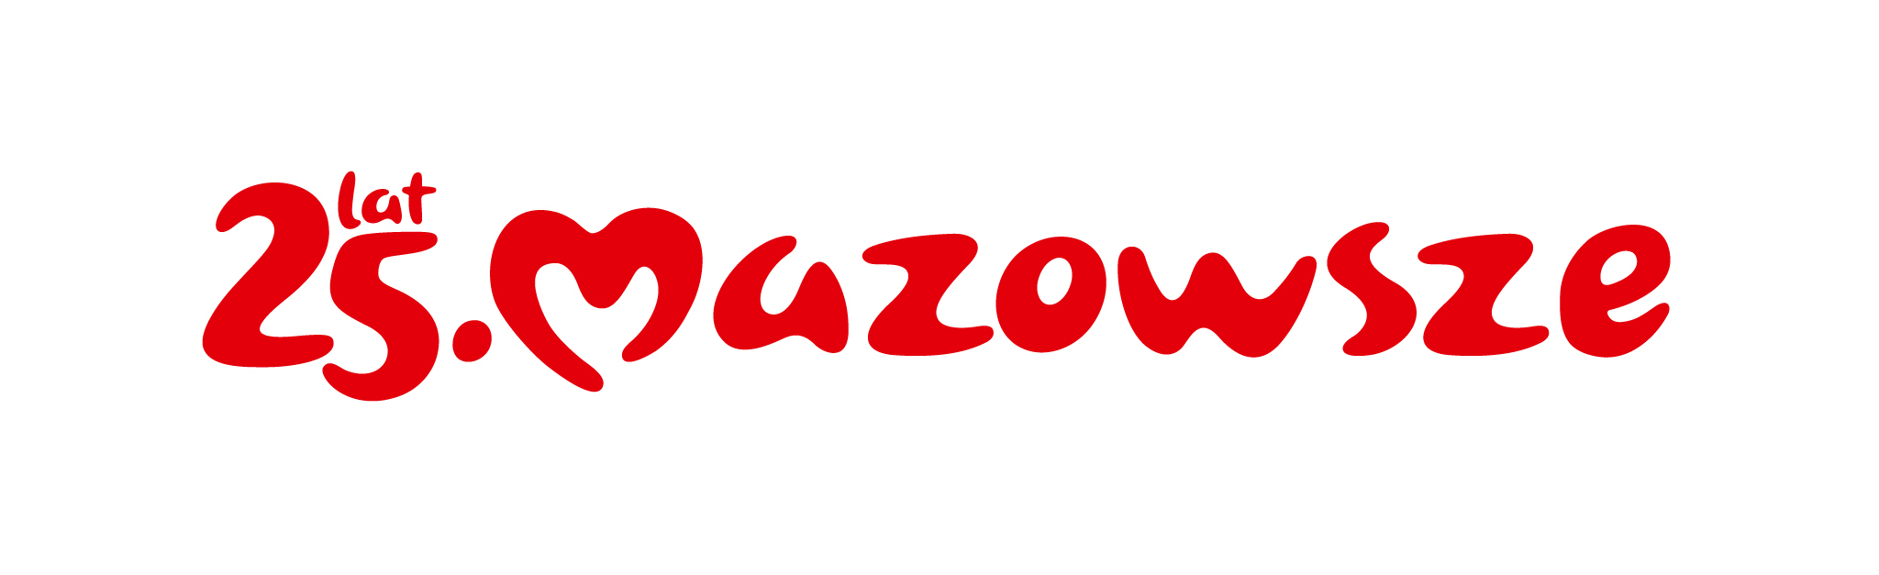
Partnerem wydarzenia jest Samorząd Województwa Mazowieckiego

